中學中國語文教育卓師工作室
〈愛蓮說〉教學設計說明

背景資料
〈愛蓮說〉教學設計乃工作室的教研成果。本教學設計的特點：
- 根據文言知識點設計教學，理解字、詞、句、段、篇、文言知識隨文而教
- 重溫鞏固，觸類旁通
- 學生按教師的要求預習
- 善用網上學習資源，培養學生自學文言文的能力
- 佈置延伸學習活動，增加閱讀量，豐富積蓄
- 運用閱讀策略串講（例如推測，擴詞法）
- 富有語文、文化趣味，讓學生喜歡文言文
- 品味語言之美（教師範讀、學生朗讀、熟讀、背誦）

授課教師：溫紹武老師（五旬節林漢光中學）
（中學中國語文教育卓師工作室組長）
教授科目：中國語文科
教授對象：中二甲班（溫老師並非本班原任教師）
授課日期：2018年11月16日（星期五）
教授時間：13:50-15:00（第七至八節）
教學時限：70分鐘
教授地點：五旬節林漢光中學活動室

學生的已有知識
中一級，學生已研習韓非〈曾子殺豬〉、歐陽修〈賣油翁〉、〈宋書‧狂泉〉、宋濂〈束氏狸狌〉、朱自清〈背影〉，學習借事說理、借事抒情的寫作方法。

教學課題
情以物遷——借物抒情
周敦頤〈愛蓮說〉

學習重點
一、了解菊花、牡丹、蓮花的象徵意義
二、學習托物言志和映襯的寫作手法
三、掌握以君子為理想人格的主旨，培養高潔的品格
四、掌握文言字詞的意義，培養閱讀文言文的興趣與能力

課前預習
（周敦頤〈愛蓮說〉預習工作紙）
1 搜尋菊花、牡丹、蓮花的圖片
2 找出菊花、牡丹、蓮花三種花的花語
3 三種花中，你會選擇哪種花代表自己？為什麼？
4 在文本上圈畫重點學習的字詞句，着學生在網上搜尋註釋、語譯，疏通文字

說課
中二甲班學生語文能力不俗，而且已建立課堂常規，課室秩序井然。〈愛蓮說〉有菊花、牡丹花及蓮花，需要同學找尋相片及花語，了解三者的特徵。課堂運用電子教學，讓學生進入情境中，進一步體會作者借蓮花寄託的深層意義；培養學生以君子為理想的人格，不與世俗同流合污的情操。

教學設計及說明
教學流程 | 設計理念/思考方向
查詢同學有關菊花、蓮花、牡丹的花語。 | 導入課堂  統整解題，對準文體，幫助學生理解篇章
文章題為〈愛蓮說〉，「愛」是甚麼意思？  作者在說到自己喜歡蓮花外，還提到誰喜歡菊花，誰喜歡牡丹？  大家先看看陶淵明喜歡的菊花是怎樣的。  讓學生透過網頁掌握菊花的文化寓意：  https://baike.baidu.com/item/%E6%A2%85%E5%85%B0%E7%AB%B9%E8%8F%8A/78148 | 由題目切入  演示學生上載的菊花圖片，讓學生欣賞菊花的形態  教師簡介陶淵明，演示其詩作〈飲酒〉之五：「采菊東籬下，悠然見南山」  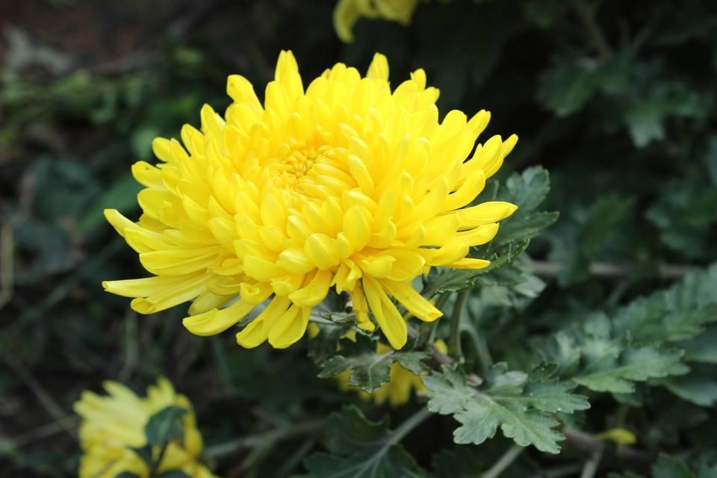

簡介李唐盛世。唐人成為中國人的代稱，唐人街、唐餐；（李，中國的大姓，百家姓排第四。同學中誰姓李？）  讓學生透過網頁掌握牡丹的文化寓意：  https://baike.baidu.com/item/%E7%89%A1%E4%B8%B9%E6%96%87%E5%8C%96 | 演示學生上載的牡丹圖片，讓學生認識牡丹的形態  教師簡介唐人喜歡牡丹的盛況：劉禹錫〈賞牡丹〉：「庭前芍藥妖無格，池上芙蕖淨少情。唯有牡丹真國色，花開時節動京城。」  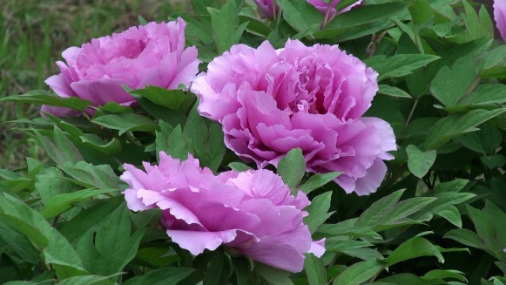
誰喜歡蓮花？展示老師拍攝的蓮花照片。  讓學生透過網頁掌握牡丹的文化寓意：  http://www.epochtimes.com/b5/18/6/28/n10520472.htm | 演示學生上載的蓮花圖片，讓學生認識蓮花的形態  蓮花的象徵意象非常豐富，在中華傳統儒釋道文化中，也都留下了蓮花的形影。人們藉蓮花訴說淑世的情懷、借喻修行的志節、溝通天地神明和寄託成仙的心願。  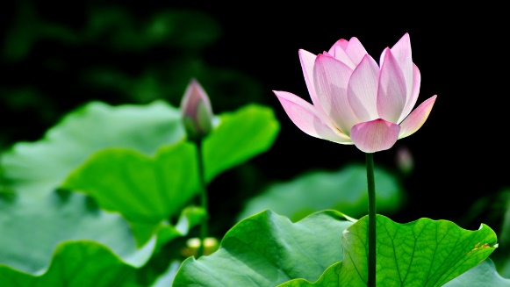
老師提醒同學留意：  一條線索；  兩個陪襯；  三種人物。 | 一條線索：以愛蓮為線索；兩個陪襯：以菊花和牡丹作為蓮的正襯和反襯；三種人物：以寫三種花來寫三種人：隱逸者、富貴者、君子。
老師範讀〈愛蓮說〉或觀看以下片段  https://www.youtube.com/watch?v=F2bhd--6UPw | 跟學生品味文中精美詞句，讀出感情，讀出語氣。  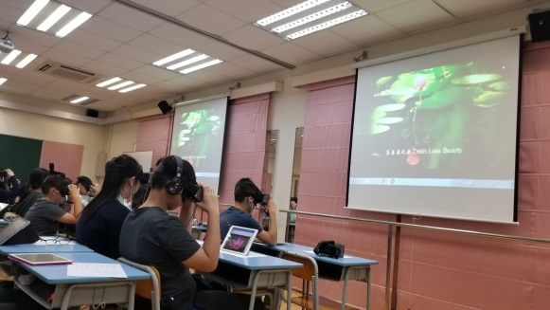
第一段  學生語譯第一段：  咬文嚼字：  仔細揣摩，試解釋下列加框的字詞  古今異義：  - 可愛（古義：值得喜歡；今義：可愛）者甚蕃  通假字：  - 可愛者甚蕃（繁）  詞類活用：  - 中通外直，不蔓（藤蔓，名詞作動詞，意為蔓生）不枝（名詞作動詞，旁生枝條） | 溫故知新，提取已習課文知識點  - 古今異義：嬰兒（古義：孩子；今義：初生的幼兒）非有智也。〈曾子殺豬〉  - 通假字：女（汝）還，顧反（返）。〈曾子殺豬〉  - 詞類活用：吾射不亦精乎？（動詞作名詞：射術）〈賣油翁〉
學生分組討論及匯報：  1 作者寫自己獨愛蓮，為甚麼要先寫陶淵明愛菊和世人愛牡丹？  2 作者從生長環境、體態香氣及風度氣質描寫蓮花，從哪裡可以見到？並由此賦予蓮花哪些品格？ | 作者先寫陶淵明愛菊，是為了正面襯托自己愛蓮，因為蓮花和菊花都是美好人格的象徵；後寫世人愛牡丹，是為了反襯自己與貪慕榮華富貴的世人不同。  生長環境：「出淤泥而不染，濯清漣而不妖」——可見蓮花生性高潔，不與世俗同流合污。  體態香氣：「中通外直，不蔓不枝，香遠益清」——可見蓮花正直，通達事理，行為方正。  風度氣質：「亭亭凈植，可遠觀而不可褻玩焉」——可見蓮花志潔行廉，體態端莊，令人敬重而不敢輕侮。  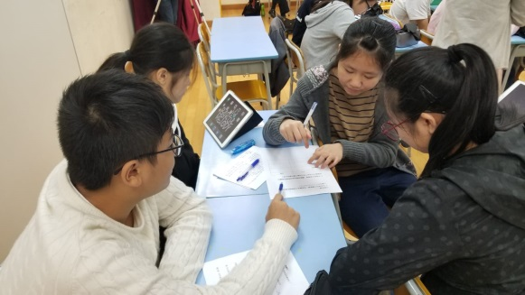
第二段  學生語譯第二段：  咬文嚼字：  仔細揣摩，試解釋下列加框的字詞  判斷句：  - 予謂：菊，花之隱逸者也；牡丹，花之富貴者也；蓮，花之君子者也。  一字多音、一詞多義、古今異義：  - 噫！菊之愛，陶后鮮（鮮，音癣；少）有聞  倒裝句：  - 菊之愛、牡丹之愛、蓮之愛  疑問句  - 蓮之愛，同予者何人？ | 溫故知新，提取已習課文知識點  - 判斷句  岳飛，字鵬舉，相州湯陰人也。〈岳飛之少年時代〉  - 倒裝句  狸狌怖甚（非常害怕）〈束氏狸狌〉  - 疑問句  其殉國死義乎？〈岳飛之少年時代〉
學生分組討論及匯報：  1 「蓮之愛，同予者何人」及「牡丹之愛，宜乎眾矣。」有何深層含義？從上、下文連貫的角度看，第二段結尾句「牡丹之愛，宜乎眾矣！」應放在「蓮之愛，同予者何人？」的前面，作者為何將它放在結尾？  2 試推想作者只愛蓮花，而不愛菊花和牡丹的原因，並加以說明。  3 三種花中，你會選擇哪種花代表自己？為什麼？ | 「蓮之愛，同予者何人？」是反問句。是照應上文的「予獨愛蓮」，另外是透露出對世事的感嘆，當時與作者志同道合的人少，能做到品行高潔，重視修身立德的人已沒有了。  「牡丹之愛，宜乎眾矣。」是感嘆句，感嘆世人大多貪慕富貴。作者對那些士大夫追求名利，求取富貴的處世態度予以強烈的諷刺。  作者將「牡丹之愛，宜乎眾矣！」放在結尾的目的是：引起人的注意和思考，突出作者的寫作目的。  作者只愛蓮花，因為蓮花能在俗世中保持高尚的情操。菊花的特質是離世隱逸，與俗世隔絕，而牡丹是富貴的象徵。作者既不像愛牡丹的人一樣貪戀富貴，又不希望像愛菊花的人一樣孤芳自賞，與世隔絕，所以只說愛蓮花。  各抒己見。  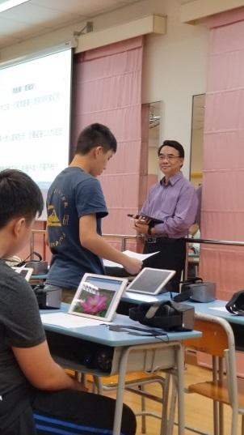
老師總結 | 〈愛蓮說〉中作者以蓮花自喻，借對蓮花形象的描繪，寄寓自己的情感，從生長環境，寫她「出淤泥而不染，濯清漣而不妖」的質樸；從體態、香氣方面，寫她「中通外直，不蔓不枝」的正直，寫她「香遠益清」的芳香；從風度方面，寫她「亭亭淨植，可遠觀而不可褻玩」的清高。  這種描寫，是將蓮花人格化，是把她作為一種高貴品質的象徵，讚美她是「花之君子」。作者托物言志，在蓮的形象中寄寓了自己不慕名利、潔身自好的思想感情。
延伸閱讀及布置課業  誦讀課文，下節課抽同學背誦或全班背默  上網搜尋花語（維基百科），選擇一種能代表自己的花，寫一段文字/一篇短文說明自己的人生態度。  利用網上資源自行或分組閱讀〈五柳先生傳〉（教師可事前圈畫學習重點），下一節課抽問，解釋字詞句。  （陶潛〈五柳先生傳〉工作紙） | 布置延伸學習活動，增加閱讀量，豐富積蓄。

課後反思
課堂進度與老師預期相若，學生因為已完成預習工作紙，加上引入活動的輔助，學生很快投入課堂。文言知識方面，文言知識隨文而教，不會與文本割裂，有助示範如何拆解文言篇章，為學生日後閱讀文言文打好基礎；整體課堂氣氛熱烈，學生投入學習，達預期教學效果。

